老燕？新燕？详解燕窝新老之分
接触燕窝一段时间后，从不少人口中听到“老燕”这个词，一开始并不懂这个老燕到底值得是什么。从字面意思，最直接的应该指的是比较老的燕子（金丝燕），那燕窝中的老燕指的是什么呢？今天就跟大家聊聊业者口中的老燕的意思：
1.指比较老的金丝燕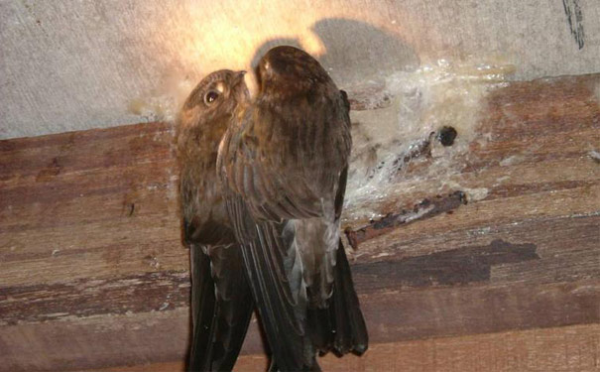
图为金丝燕
老燕有这层意思，但这个并无任何意义。金丝燕是群居动物，最大的群居数量达百万，而且金丝燕完全是自由的，并没有任何圈养的方式。所以想从数量庞大的金丝燕群体中分辨出哪只是老燕，是不可能的事情。
金丝燕身长约12厘米，身体黑褐色、褐色、灰色。每天早出晚归，清晨离开栖息地后，整天在外寻找食物，晚上7时天黑后才会归巢。
2.指比较老的金丝燕筑的燕窝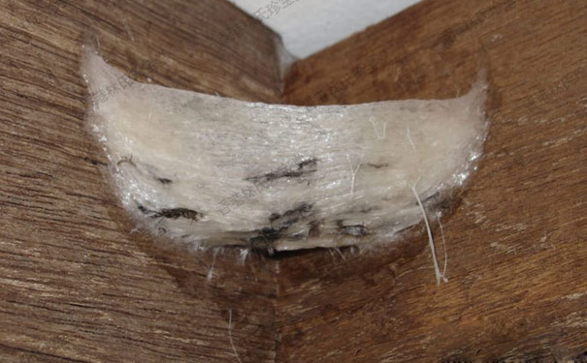
图为未采摘的屋燕
金丝燕造窝是为了繁殖后代，成双成对的雌燕和雄燕共同造窝，吐出的一条条唾液，相互黏合，筑成的船型的巢窝。这种含义的老燕，有几个比较明显的特点：条状比较粗大、纤维比较明显、盏型也普遍比较大，所以有老燕存放时间更长的说法。
一般来说，老金丝燕做的老燕品质都比较好，但就目前而言，还没有严格的技术标准来区分哪个燕窝是老燕，哪个燕窝不是。平常我们所听到的，多数都是一些资深人士凭借经验做出的一个直观判断。更有甚至，不少商家包装这个概念，宣称自家的燕窝都是老燕，这也是不可能的事情。
3.指未被及时采摘的燕窝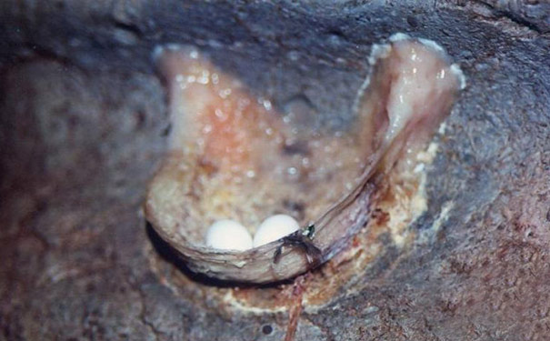
图为未采摘的洞燕
燕屋里的燕窝一般是在幼鸟飞离巢窝之后就人工采摘下来，因为种种原因，未被及时采摘的燕窝，时间一长，就成了老燕。这种老燕，相比及时采摘的新燕，水分含量更低，不经过其他处理的前提下，保存时间更长。同时老燕接触空气的时间也更长，如果燕屋环境不佳，亦或燕窝沾染了鸟粪，那燕窝被污染的几率和成份就更大。
还有一个明显的事实，洞燕普遍都是老燕，所以洞燕的耐炖程度远远高于屋燕。
平常我们所听到的老燕，普遍都是指第二种和第三种，第一种也有人讲，但区分它对燕窝并无实际意义和更高的可行度。不管是何种老燕的意思，希望大家在选购燕窝的时候，要明白老燕的实际意思。

